技术报告公开信息表
一、用人单位基本信息
用人单位名称 | 广州市净水有限公司大观分公司 | 统一社会信用代码 | 91440101MA5D5ARN20
检测报告编号 | 穗职检D2024009-5 | 检测任务编号 | D2024009-5
所属行业 | 污水处理及其再生利用 | 企业规模 | 小型
联系人姓名 | 肖文迪 | 联系电话 | 18665843119
用人单位地址 | 广东省广州市天河区科韵北路101号
二、技术服务项目组人员名单
技术服务机构 | 广州市第十二人民医院(广州市职业病防治院、广州市耳鼻咽喉头颈外科医院、广州医科大学附属市十二人民医院、广州化学中毒救援中心)
项目负责人 | 李勇勤
项目组成员 | 邓颖聪、李勇勤、钟坤鹏、舒友梅、黄海文
三、现场调查、现场采样、现场检测的专业技术人员名单、时间，用人单位陪同人
工作环节 | 时间 | 参与人员名单 | 用人单位陪同人
现场调查 | 2024-07-2 | 李勇勤、黄海文 | 肖文迪
现场采样 | 2024-07-9 | 邓颖聪、李勇勤、钟坤鹏、舒友梅 | 陈旭晖
现场测量 | 2024-07-9 | 邓颖聪、李勇勤、钟坤鹏、舒友梅 | 陈旭晖
四、现场调查、现场采样、现场检测的图像影像
现场调查相片 | 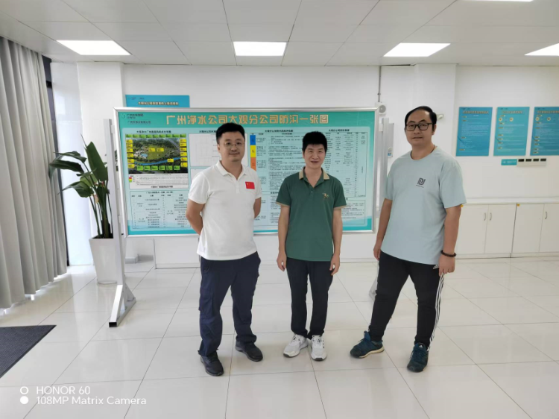
 | 李勇勤、黄海文、肖文迪调查合影
现场采样相片 | 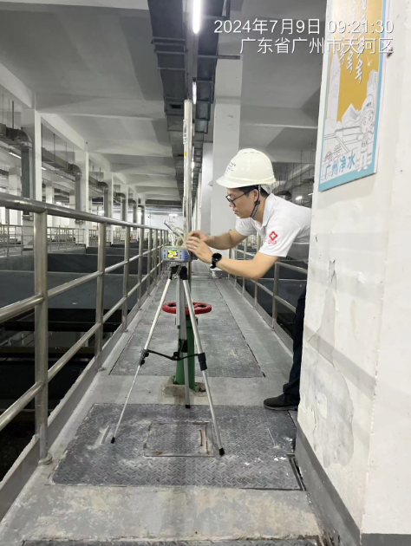
 | 钟坤鹏进行现场采样
 | 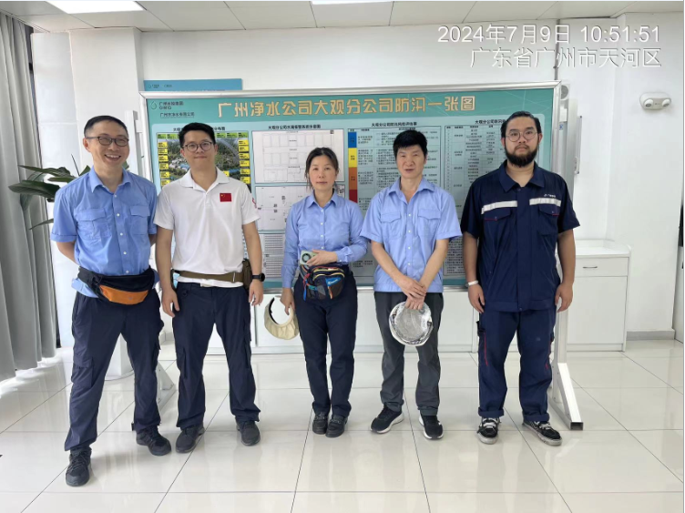
 | 邓颖聪、李勇勤、钟坤鹏、舒友梅与陈旭晖（企业陪同人）在标志物处合影
现场测量相片 | 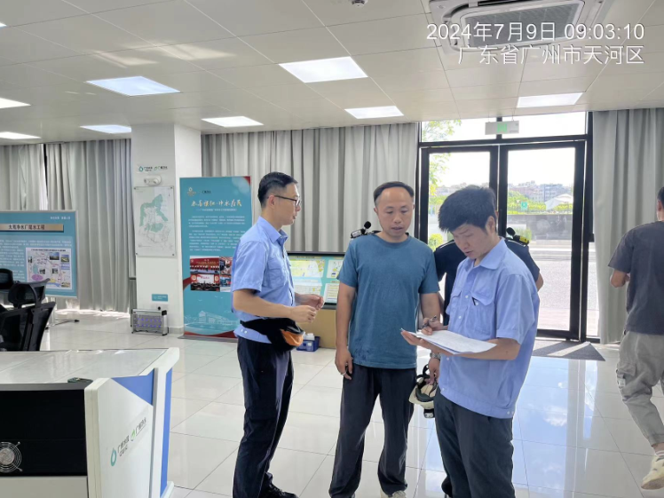
 | 邓颖聪、李勇勤对劳动者进行个体噪声测量

